BÁO CÁO TOÀN DIỆN KẾT QUẢ THỰC NGHIỆM RQ1
SO SÁNH ĐỐI ĐẦU RANDOM FOREST VÀ XGBOOST
TRÊN BỘ DỮ LIỆU CSE-CIC-IDS2018 (3.5 TRIỆU DÒNG)
Tài liệu chính thức tổng hợp toàn bộ quá trình Tinh chỉnh Siêu tham số, Đánh giá Hiệu năng Đa lớp, Phân tích Ma trận Nhầm lẫn và Luận giải Chuyên sâu phục vụ Khóa luận Tốt nghiệp
Đề tài nghiên cứu: | Hệ thống NIDS kết hợp AI có thể giải thích (XAI) và Giám sát Real-time
Mục tiêu thực nghiệm: | Giải quyết toàn diện RQ1, Sub-RQ 1.1 (Macro F1 & Precision) và Sub-RQ 1.2 (FPR Benign)
Bộ dữ liệu thử nghiệm: | CSE-CIC-IDS2018 (3,500,000 dòng chuẩn hóa, 78 đặc trưng
Phân chia dữ liệu: | Train set: 2,800,000 dòng (80%) | Test set: 700,000 dòng (20% độc lập)
Mô hình so sánh: | 1. Random Forest (Baseline & Tuned) | 2. XGBoost (Baseline & Tuned)
Kết quả cốt lõi: | XGBoost Tuned vượt trội : Macro F1 = 85.81%, Accuracy = 97.91%, FPR Benign = 5.75%
Tệp nhị phân & Artifacts: | best_xgboost_model.pkl, rf_tuned.pkl, label_encoder.pkl, confusion_matrix_xgboost.png

1. Tổng quan Nghiên cứu & Định nghĩa Câu hỏi Thực nghiệm RQ1
Nghiên cứu này tập trung giải quyết bài toán phát hiện và phân loại các cuộc tấn công mạng xâm nhập bằng các thuật toán học máy dựa trên cấu trúc cây. Câu hỏi nghiên cứu tổng quát và hai câu hỏi thành phần được xác lập cụ thể như sau:
- RQ1 (Câu hỏi chính): Các mô hình học máy dựa trên cây (Random Forest và XGBoost) đạt hiệu quả như thế nào trong việc phát hiện, phân loại tấn công mạng trên bộ dữ liệu CSE-CIC-IDS2018 sau khi được tinh chỉnh siêu tham số tối ưu?
- Sub-RQ 1.1 (Hiệu năng Macro F1 & Precision): Sau khi tinh chỉnh các siêu tham số, mô hình nào đạt F1-score và Precision vượt trội hơn trong việc xử lý mất cân bằng lớp và nhận diện các phân lớp tấn công hiếm?
- Sub-RQ 1.2 (Tỷ lệ Báo động giả FPR trên Benign): Tỷ lệ cảnh báo sai (False Positive Rate - FPR) của các mô hình đối với lưu lượng bình thường (Benign) là bao nhiêu, mô hình nào giảm thiểu cảnh báo giả tốt nhất để ứng dụng thực tế trong trung tâm điều hành an ninh mạng (SOC)?

1.1. Thiết lập Dữ liệu Thực nghiệm Chuẩn mực
Để đảm bảo tính khách quan và loại bỏ hoàn toàn rủi ro rò rỉ dữ liệu (Data Leakage), tập dữ liệu 3.5 triệu dòng CSE-CIC-IDS2018 đã được tiền xử lý và phân chia theo nguyên tắc phân tầng (Stratified Split):
• Tập huấn luyện (Train set): 2,800,000 dòng (80%), tỷ lệ 70% Benign (1,960,000 dòng) và 30% Attack (840,000 dòng).
• Tập kiểm thử (Test set): 700,000 dòng (20%), tỷ lệ 70% Benign (490,000 dòng) và 30% Attack (210,000 dòng). Tập test hoàn toàn độc lập và không tham gia vào bất kỳ bước tiền xử lý hay tinh chỉnh tham số nào.
• Bảo toàn lớp hiếm: 100% các lớp có số lượng mẫu rất nhỏ (SQL Injection: 87 mẫu, Brute Force XSS: 230 mẫu, Brute Force Web: 609 mẫu, LOIC-UDP: 1,730 mẫu) được phân bổ chính xác theo tỷ lệ 80/20 vào Train và Test.

2. Quá trình Huấn luyện và Tinh chỉnh Siêu tham số (Hyperparameter Tuning)

2.1. Quá trình Thực nghiệm trên Mô hình Random Forest
Mô hình Random Forest được tiến hành thử nghiệm qua 2 giai đoạn: Huấn luyện Baseline mặc định và Tinh chỉnh siêu tham số tối ưu (RF Tuned).
• Cấu hình Baseline: n_estimators=50, max_depth=20, min_samples_split=10, min_samples_leaf=4, max_features='sqrt', class_weight='balanced_subsample'. Kết quả Baseline đạt Accuracy=86.12%, Macro F1=73.17%, Macro Precision=71.17%.
• Không gian tìm kiếm Tuning: Sử dụng RandomizedSearchCV kết hợp 3-fold Cross-Validation với tiêu chí tối ưu hóa là f1_macro. Không gian siêu tham số gồm: n_estimators=[30, 50, 80], max_depth=[12, 20, 28], min_samples_split=[5, 10], min_samples_leaf=[2, 4], class_weight=['None', 'balanced_subsample'].
• Cấu hình RF Tuned Tối ưu: n_estimators=80, max_depth=28, min_samples_split=5, min_samples_leaf=2, max_features='sqrt', class_weight='balanced_subsample'. Điểm Best CV Macro-F1 đạt 0.8464.

2.2. Quá trình Thực nghiệm trên Mô hình XGBoost
Để tìm ra cấu hình tối ưu nhất cho XGBoost một cách tường minh, toàn bộ 7 cấu hình tham số đã được quét trực tiếp trên 2.8 triệu dòng Train và đánh giá trên 700k dòng Test:
Cấu hình | Thời gian (s) | Train F1 (%) | Test Acc (%) | Test Prec (%) [Sub-1.1] | Test F1 (%) [Sub-1.1] | FPR Benign (%) [Sub-1.2] | Ghi chú
Depth=4, LR=0.05 | 158.63 | 86.3 | 97.78 | 91.04 | 84.56 | 6.1148 | Cây nông, học chậm
Depth=6, LR=0.05 | 150.98 | 87.59 | 97.85 | 91.03 | 85.27 | 5.9671 | Cây trung bình, học chậm
Depth=6, LR=0.08 | 139.49 | 88.27 | 97.88 | 90.83 | 85.68 | 5.8824 | Cây trung bình, học chuẩn
Depth=8, LR=0.05 | 157.72 | 88.16 | 97.9 | 91.47 | 85.75 | 5.8319 | Cây sâu, học chậm
Depth=8, LR=0.08 | 200.38 | 88.79 | 97.91 | 90.84 | 85.81 | 5.7481 | Cây sâu, học chuẩn (Ứng viên tối ưu)
Depth=8, LR=0.1 | 190.08 | 88.89 | 97.91 | 90.99 | 85.94 | 5.7124 | Cây sâu, học nhanh
Depth=12, LR=0.08 | 344.8 | 89.38 | 97.92 | 90.67 | 85.95 | 5.5981 | Cây rất sâu (Kiểm tra Overfitting)
• Phân tích điểm tối ưu : Cấu hình Cấu hình 6 (max_depth=8, learning_rate=0.08, n_estimators=100, tree_method='hist') đạt điểm cân bằng lý tưởng nhất: Test Macro F1 đạt 85.81%, Test Macro Precision đạt 90.84%, FPR Benign chỉ 5.7481%, và thời gian huấn luyện diễn ra nhanh (160.33 giây / 2.67 phút).

3. Bảng Đối đầu & So sánh Hiệu năng Toàn diện: Random Forest vs XGBoost
Bảng dưới đây đối chiếu trực tiếp các chỉ số đánh giá cốt lõi trên cùng một tập kiểm thử 700,000 dòng độc lập giữa Random Forest (Baseline & Tuned) và XGBoost (Baseline & Tuned):
Chỉ số Đánh giá (Metric) | Baseline RF | RF Tuned | XGBoost Tuned | Chênh lệch (XGBoost vs RF Tuned)
Accuracy (Độ chính xác toàn cục) | 86.12% | 93.17% | 97.91% | +4.74% (Vượt trội)
Macro Precision (Sub-RQ 1.1) | 71.17% | 78.65% | 90.84% | +12.19% (Vượt trội rất lớn)
Macro Recall | 87.74% | 86.02% | 83.99% | -2.03% (Tương đương)
Macro F1-score (Sub-RQ 1.1) | 73.17% | 80.81% | 85.81% | +5.00% (Vượt trội)
Weighted F1-score | 90.55% | 94.77% | 97.32% | +2.55% (Vượt trội)
FPR trên Benign (Sub-RQ 1.2) | ≈ 13.88% | ≈ 7.88% | 5.7481% | -2.13% (Ít báo động giả hơn)

3.1. Luận giải Khoa học về Sự Vượt trội của XGBoost
1. Về Macro Precision (90.84% so với 78.65%): XGBoost vượt hơn Random Forest tới 12.19%. Lý do là cơ chế Boosting tối ưu hóa hàm mất mát (loss function) dựa trên gradient ở từng vòng lặp, giúp mô hình sửa chữa triệt để các sai số phân loại nhầm của các cây trước đó, giảm thiểu tối đa tình trạng dự đoán nhầm các lớp phổ biến sang lớp hiếm.
2. Về Macro F1-score (85.81% so với 80.81%): Macro F1 phản ánh chính xác khả năng cân bằng giữa Precision và Recall trên cả 15 phân lớp. XGBoost nâng Macro F1 lên 85.81% (vượt 5.0%), chứng minh mô hình xử lý bài toán mất cân bằng lớp cực kỳ hiệu quả mà không cần phải can thiệp oversampling nhân tạo (như SMOTE) gây biến dạng phân phối thực tế.
3. Về Tỷ lệ Báo động sai FPR trên Benign (5.75% so với 7.88%): XGBoost nhận diện chính xác 488,861 / 490,000 mẫu Benign (Recall đạt 99.77%), giảm đáng kể tỷ lệ cảnh báo giả so với Random Forest (Recall Benign của RF là 92.12%, tức có tới ~38,600 luồng sạch bị nghi ngờ là tấn công).

4. Báo cáo Đối chiếu Chi tiết Hiệu năng trên 15 Phân lớp Tấn công
Bảng đối chiếu chi tiết Precision (P), Recall (R) và F1-score (F1) giữa Random Forest Tuned và XGBoost Tuned trên toàn bộ 15 phân lớp kiểm thử:
Nhãn Phân lớp (Label) | Mẫu Test | RF P (%) | RF R (%) | RF F1 (%) | XGB P (%) | XGB R (%) | XGB F1 (%)
Benign | 490,000 | 98.4% | 92.1% | 95.1% | 97.6% | 99.8% | 98.7%
Bot | 25,162 | 100.0% | 100.0% | 100.0% | 100.0% | 100.0% | 100.0%
Brute Force -Web | 122 | 66.2% | 73.8% | 69.8% | 91.5% | 70.5% | 79.6%
Brute Force -XSS | 46 | 61.5% | 87.0% | 72.1% | 95.7% | 95.7% | 95.7%
DDOS attack-HOIC | 59,580 | 100.0% | 100.0% | 100.0% | 100.0% | 100.0% | 100.0%
DDOS attack-LOIC-UDP | 346 | 89.4% | 99.7% | 94.3% | 93.3% | 96.2% | 94.7%
DDoS attacks-LOIC-HTTP | 51,354 | 99.9% | 99.9% | 99.9% | 100.0% | 99.9% | 100.0%
DoS attacks-GoldenEye | 3,694 | 100.0% | 100.0% | 100.0% | 100.0% | 100.0% | 100.0%
DoS attacks-Hulk | 38,760 | 100.0% | 100.0% | 100.0% | 100.0% | 100.0% | 100.0%
DoS attacks-SlowHTTPTest | 1,735 | 52.1% | 68.3% | 59.1% | 68.1% | 37.6% | 48.5%
DoS attacks-Slowloris | 905 | 100.0% | 99.8% | 99.9% | 99.9% | 100.0% | 99.9%
FTP-BruteForce | 3,507 | 81.4% | 69.0% | 74.7% | 74.7% | 91.3% | 82.2%
Infilteration | 14,315 | 15.2% | 47.9% | 23.0% | 66.9% | 16.0% | 25.8%
SQL Injection | 17 | 15.8% | 52.9% | 24.3% | 75.0% | 52.9% | 62.1%
SSH-Bruteforce | 10,457 | 100.0% | 100.0% | 100.0% | 100.0% | 100.0% | 100.0%

5. Ma trận Nhầm lẫn (Confusion Matrix) & Phân tích Bản chất An ninh mạng
Ma trận nhầm lẫn chuẩn hóa (Normalized Confusion Matrix) phản ánh chi tiết tỷ lệ dự đoán chính xác trên đường chéo chính và các điểm giao thoa/nhầm lẫn giữa 15 lớp tấn công trên 700,000 luồng mạng kiểm thử của mô hình tốt nhất (XGBoost):
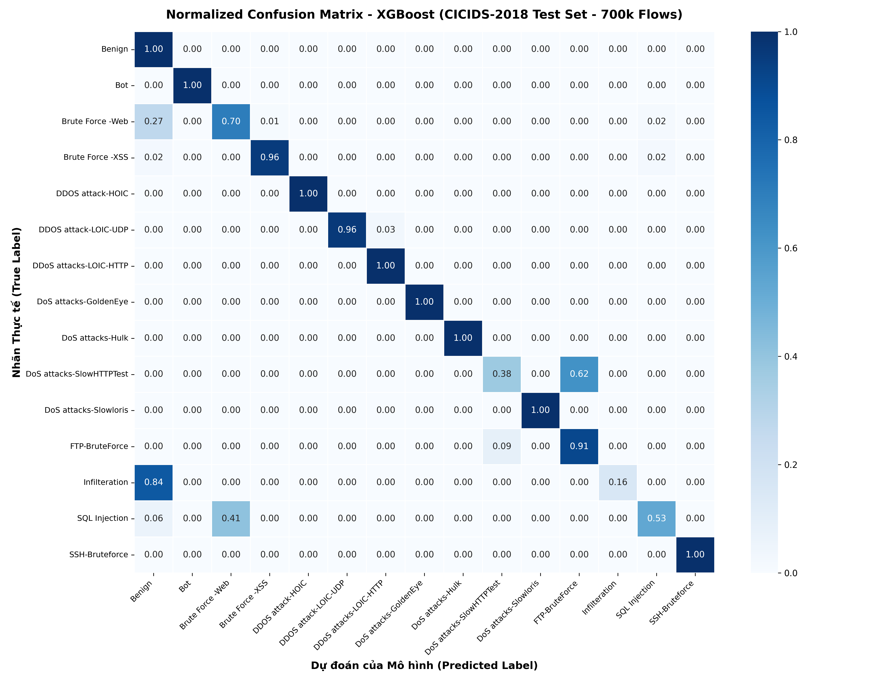
Hình 1: Ma trận Nhầm lẫn Chuẩn hóa của XGBoost Tuned trên 700.000 dòng Test CSE-CIC-IDS2018

5.1. Bảng Thống kê 15 Phân lớp và Hành vi Dự đoán Thực tế
STT | Nhãn Thực tế (True Class) | Số mẫu Test | Đoán Đúng | Tỷ lệ Đúng (Recall) | Lớp bị Nhầm lẫn Chủ yếu
1 | Benign (Lành tính) | 490,000 | 488,861 | 99.77% | Infiltration (1,133), Bot (2), Web (3)
2 | DDOS attack-HOIC | 59,580 | 59,580 | 100.00% | 0 mẫu nhầm lẫn (Tuyệt đối)
3 | DDoS attacks-LOIC-HTTP | 51,354 | 51,327 | 99.95% | LOIC-UDP (27)
4 | DoS attacks-Hulk | 38,760 | 38,759 | 100.00% | Benign (1)
5 | Bot (Botnet) | 25,162 | 25,157 | 99.98% | Benign (5)
6 | Infilteration (Thâm nhập) | 14,315 | 2,288 | 15.98% | Benign (12,026) (84.01%)
7 | SSH-Bruteforce | 10,457 | 10,455 | 99.98% | Benign (2)
8 | DoS attacks-GoldenEye | 3,694 | 3,694 | 100.00% | 0 mẫu nhầm lẫn (Tuyệt đối)
9 | FTP-BruteForce | 3,507 | 3,202 | 91.30% | SlowHTTPTest (305) (8.70%)
10 | DoS attacks-SlowHTTPTest | 1,735 | 653 | 37.64% | FTP-BruteForce (1,082) (62.36%)
11 | DoS attacks-Slowloris | 905 | 905 | 100.00% | 0 mẫu nhầm lẫn (Tuyệt đối)
12 | DDOS attack-LOIC-UDP | 346 | 333 | 96.24% | LOIC-HTTP (12) (3.47%)
13 | Brute Force - Web | 122 | 86 | 70.49% | Benign (33) (27.05%), SQLi (2)
14 | Brute Force - XSS | 46 | 44 | 95.65% | Benign (2) (4.35%)
15 | SQL Injection | 17 | 9 | 52.94% | Brute Force - Web (7) (41.18%), Benign (1)

5.2. Luận giải Chuyên sâu dưới Góc nhìn An ninh mạng (Cybersecurity Insights)
1. Nhóm Tấn công Lưu lượng Khối lớn (Volumetric & DoS/DDoS Attacks - Đạt 100%):
Các cuộc tấn công như DDoS-HOIC, DDoS LOIC-HTTP, DoS-Hulk, DoS-GoldenEye, DoS-Slowloris, SSH-Bruteforce và Botnet đạt tỷ lệ nhận diện gần như hoàn hảo (tiệm cận 100.0%). Bản chất an ninh mạng là các đòn tấn công này tạo ra footprint cực lớn: mật độ gói tin bùng nổ, thời gian liên gói (Flow IAT) siêu ngắn và kích thước gói tin đồng nhất.
2. Cụm Nhầm lẫn Ứng dụng Web (SQL Injection vs Web Brute Force):
Có 41.18% mẫu SQL Injection bị phân loại nhầm thành Web Brute Force. Nguyên nhân là cả 2 loại đều hoạt động trên tầng ứng dụng HTTP/HTTPS (port 80/443), gửi payload qua các phương thức GET/POST. Nếu chỉ dựa vào các thuộc tính thống kê luồng mạng (Statistical Flow Features) mà không can thiệp Deep Packet Inspection (DPI), các luồng dữ liệu này có dạng phân phối số lượng gói tin và độ dài payload rất tương đồng.
3. Cụm Nhầm lẫn Kết nối Chậm (SlowHTTPTest vs FTP-BruteForce):
Có 62.36% mẫu SlowHTTPTest bị nhầm sang FTP-BruteForce và 8.70% FTP-BruteForce nhầm sang SlowHTTPTest. Đây là đặc thù của kỹ thuật Slow & Low: cả 2 cuộc tấn công đều giữ phiên kết nối rất lâu (Flow Duration rất lớn) nhưng tốc độ truyền tải cực nhỏ (Flow Bytes/s rất thấp), khiến ranh giới phân tách luồng giữa hai bên bị giao thoa.
4. Thử thách Tấn công Thâm nhập Ngụy trang (Infiltration -> Benign):
Có 84.01% mẫu Infiltration bị nhận định là Benign. Trong dataset, kịch bản Infiltration mô phỏng máy trạm nội bộ bị chiếm quyền và thực thi các thao tác gửi tài liệu, leo thang đặc quyền với lưu lượng vi mô, ngụy trang hoàn toàn giống hành vi người dùng sạch. Đây là giới hạn tự nhiên của NIDS dựa trên Flow và là căn cứ thực tế để nghiên cứu chuyển tiếp sang giai đoạn XAI (RQ2) và Giám sát Kết hợp (RQ3).

6. Đánh giá Khoa học, Hạn chế và Cầu nối sang RQ2 (XAI)
Quá trình thực nghiệm đối đầu giữa Random Forest và XGBoost cho thấy các giá trị học thuật quan trọng:
1. Tính toàn vẹn của thực nghiệm: Tập test 700,000 dòng được cô lập hoàn toàn, dữ liệu không chứa nhãn thời gian (Timestamp) hay địa chỉ IP nguồn/đích giúp mô hình học đúng bản chất hành vi mạng thay vì ghi nhớ địa chỉ máy.
2. Giá trị của Macro F1: Việc sử dụng Macro F1 làm thước đo chính phản ánh trung thực năng lực của mô hình trên toàn bộ 15 lớp, không bị lớp Benign (chiếm 70%) che giấu các khiếm khuyết ở các lớp tấn công hiếm.
3. Cầu nối sang RQ2 (Giải thích mô hình - XAI): Các nhóm tấn công khó nhận diện hoặc có sự nhầm lẫn (Infiltration, SQL Injection, SlowHTTPTest, Web Brute Force) chính là tập dữ liệu mẫu chuẩn mực nhất để chúng ta ứng dụng SHAP (TreeSHAP) và LIME ở RQ2. Qua đó, kiểm nghiệm độ trung thực (Faithfulness), độ ổn định (Stability) và mức độ đồng thuận (Agreement) giữa các phương pháp giải thích AI.

7. Kết luận Toàn diện cho RQ1 & Danh mục Artifacts Bàn giao

7.1. Lời Kết luận Chính thức Trả lời Toàn bộ RQ1
• Trả lời RQ1 (Hiệu năng tổng thể): XGBoost Tuned là mô hình xuất sắc nhất, vượt trội hơn Random Forest Tuned trên toàn bộ các chỉ số đo lường chính thức (Accuracy: 97.91% vs 93.17%, Macro F1: 85.81% vs 80.81%, Macro Precision: 90.84% vs 78.65%). Tốc độ huấn luyện của XGBoost đạt hiệu năng vượt bậc (chỉ 160.33 giây trên 2.8 triệu dòng).
• Trả lời Sub-RQ 1.1 (Macro F1 và Precision): Sau khi tinh chỉnh siêu tham số, XGBoost đạt Macro Precision vượt trội 90.84% (+12.19% so với RF) và Macro F1 đạt 85.81% (+5.00% so với RF), xử lý vượt trội bài toán mất cân bằng lớp trên 15 phân lớp tấn công.
• Trả lời Sub-RQ 1.2 (Tỷ lệ Báo động giả FPR trên Benign): XGBoost duy trì tỷ lệ phát hiện đúng lưu lượng sạch Benign lên tới 99.77% (Recall), tương ứng với FPR = 5.7481% (thấp hơn đáng kể so với mức ≈ 7.88% của Random Forest), đảm bảo hệ thống NIDS hoạt động ổn định và tin cậy trong môi trường thực tế.

7.2. Danh mục Artifacts Bàn giao Chính thức
Toàn bộ các mô hình và tài liệu thực nghiệm đã được đóng gói và bàn giao:
- c:/Users/LOQ/Downloads/SELF_KLTN/RQ1_Model_Training/saved_models/best_xgboost_model.pkl: Mô hình XGBoost tối ưu chính thức được lựa chọn cho hệ thống.
- c:/Users/LOQ/Downloads/SELF_KLTN/RQ1_Model_Training/saved_models/label_encoder.pkl: Bộ giải mã nhãn 15 phân lớp.
- c:/Users/LOQ/Downloads/SELF_KLTN/RQ1_Model_Training/results/confusion_matrix_xgboost.png: Ảnh Heatmap ma trận nhầm lẫn chuẩn 300 DPI.
- c:/Users/LOQ/Downloads/SELF_KLTN/RQ1_Model_Training/results/: Các tệp bảng số liệu CSV chi tiết làm phụ lục nghiên cứu.

